1 | Конструктивный элемент выполняющий только несущие функции:  - перегородка  - стена  - перекрытие  - фундамент
2 | Координационная ось показывает местоположение:  - перегородок  - стен и колонн  - проемов  - ниш
3 | Совокупность расстояний между колоннами в продольном и поперечном направлении:  - шаг колонн  - пролет  - сетка колонн  - координационный шаг
4 | Максимальный уклон эвакуационных лестниц общественных зданий:  - 1:1,5  - 1:1,75  - 1:2  - 1:1,25
5 | Увеличение площади и лучшая освещенность помещения достигаются устройством:  - балкона  - лоджии  - эркера  - ниш
6 | Назначение отмостки:  A) Равномерная осадка здания  B) Отвод атмосферных вод от стен и фундаментов  C) Обеспечение устойчивости здания
7 | Местоположение температурных швов:  - места пристроек к зданиям  - на границе залегания разнородных грунтов  - перепады этажности  - протяженные участки стен
8 | Пространство, расположенное в нижней части здания высотой 1,8 м и менее для размещения инженерного оборудования здания и прокладки коммуникаций называется:  - Технический этаж  - Техническое подполье  - Инженерный этаж
9 | Фундамент, располагающийся под всей площадью здания:  - Ленточный  - Сплошной  - Свайный  - Столбчатый
10 | Отметка площадки входа:  - равна отметке тротуара перед входом  - на 0,1 м выше отметки тротуара перед входом  - на 0,15 м выше отметки тротуара перед входом  - равна отметке тамбура
11 | Основанием называется:  - массив грунта, окружающий фундамент  - массив грунта, расположенный под фундаментом и воспринимающий нагрузку от здания  - нижняя часть фундамента  - часть фундамента, опирающаяся на грунт
12 | Установить соответствие:
  1 | Объемно-планировочное решение | А | Помещения, расположенные между перекрытиями
  2 | Этажи | Б | Система размещения помещений в здании
  3 | Объемно-планировочные элементы | В | Комнаты, кухни, лестничная клетка и другие помещения
13 | Механические свойства материалов это:  - Прочность, упругость, пластичность, хрупкость, сопротивление удару, твердость.  - Коэффициент проницаемости, коэффициент фильтрации, истираемость, пористость.  - Отношение материала к воздействию на него других материалов.
14 | Отношение массы материала к занимаемому им объему:  A) плотность  B) средняя плотность  C) истинная плотность  D) массивность.
15 | Гигроскопичность материала – это:  A) способность впитывать воду  B) способность изменять влажность при изменении влажности воздуха  C) способность удерживать воду  D) способность пропускать воду
16 | Высокомолекулярные вещества, молекулы которых состоят из многократно повторяющихся элементарных звеньев одинаковой структуры:  A) кристаллы  B) полимеры  C) каучуки  D) стекло
17 | Использование расширяющих цементов в железобетонных конструкциях повышает:  A) прочность конструкций  B) трещиностойкость конструкций  C) влагостойкость конструкций  D) уменьшают теплопроводность конструкций
18 | Все минералы в зависимости от их химического состава делят на классы:  A) Растворимые и нерастворимые;  B) Силикаты, карбонаты, оксиды и гидрооксиды, сульфаты и др.  C) Устойчивые и неустойчивые к агрессивным средам.
19 | Первая цифра после букв в маркировке сталей обозначает:  A) процент легирующего элемента  B) марка старения стали  C) процентное содержание углерода  D) прочность на сжатие
20 | Тонкость помола цемента влияет на:  - сроки схватывания  - водопотребление  - прочность  - морозостойкость
21 | Показатель стандартной влажности древесины:  A) 8% B) 12% C) 15% D) 18%
22 | К черным металлам относятся:  - сталь, чугун  - латунь, бронза  - алюминий, цинк  - молибден, вольфрам
23 | Выберите один правильный вариант ответа: Работодатель имеет право на ведение документооборота в области охраны труда в электронном виде?  а. имеет право  б. обязан вести документооборот в области охраны труда в электронном виде  в. не имеет права
24 | Вставьте пропущенное слово: экземпляры наряда-допуска на проведение газоопасных работ должны храниться не менее ___ месяцев со дня закрытия наряда-допуска.
25 | Выберите один правильный вариант ответа:  С какой периодичностью должна проверяться работоспособность систем и средств противопожарной защиты объекта?  а. Не реже одного раза в квартал.  б. Не реже одного раза в месяц.  в. Не реже одного раза в два месяца.
26 | Установите соответствие глубины траншеи с вертикальными стенками, которые могут разрабатываться без крепления, с типом грунта естественной влажности с ненарушенной структурой при отсутствии грунтовых вод (м):
  1 | в насыпных песчаных и гравелистых грунтах | а | не более 1,25;
  2 | в супесях | б | не более 1;
  3 | в суглинках и глинах | в | не более 2.
  4 | в особо плотных нескальных грунтах | г | не более 1,5;
27 | Выберите один правильный вариант ответа:  Суммарная масса грузов, перемещаемых в течение каждого часа рабочего дня (смены), для женщин, не должна будет превышать:  а. с рабочей поверхности – 250 кг; с пола – 125 кг.  б. с рабочей поверхности – 350 кг; с пола – 175 кг.  в. с рабочей поверхности – 300 кг; с пола – 150 кг.
28 | Установить правильную последовательность оказания первой помощи при отравлении ядохимикатами:  а. больному предоставить покой и вызвать врача;  б. при попадании ядохимикатов на кожу - смыть струей воды или промокнуть куском ткани (ваты), затем обмыть водой; в. при ослаблении дыхании дать понюхать нашатырный спирт; г. вынести пострадавшего из отравленной зоны на свежий воздух, для прекращения поступления яда в организм через дыхательные пути; д. при исчезновения пульса сделать искусственное дыхание.
29 | Вставьте пропущенное слово:  ________________ вид травм, учёт и рассмотрение которых работодатель обязан осуществлять с 1 марта 2022 года, при обращении работника к своему руководителю или работодателю.
30 | Выберите один правильный вариант ответа: Какой свод правил не входит в перечень национальных стандартов и сводов правил (частей таких стандартов и сводов правил), в результате применения которых на обязательной основе обеспечивается соблюдение требований 384-ФЗ"Технический регламент о безопасности зданий и сооружений"?  а. СП 48.13330.2019 «СНиП 12-01-2004 Организация строительства».  б. СП 131.13330.2020 «СНиП 23-01-99* Строительная климатология».  в. СП 20.13330.2016 «СНиП 2.01.07-85* Нагрузки и воздействия».
31 | Выберите один правильный вариант ответа: Какова периодичность осмотра прорабом или мастером средств подмащивания в процессе эксплуатации?  а. ежемесячно с записью в журнале работ.  б. ежеквартально с записью в журнале работ.  в. ежедекадно с записью в журнале работ.
32 | Выберите один правильный вариант ответа: Какие виды работ подпадают под запрет на работу в опасных условиях труда, отнесенных к 4 классу опасности?  а. все виды работ 4 класса опасности, кроме работ, связанных с предотвращением или устранением последствий ЧП и работ, в соответствии с перечнем утверждённым Правительством РФ;  б. все виды работ 4 класса опасности; в. работы, связанные с предотвращением или устранением последствий ЧП и работ, в соответствии с перечнем утверждённым Правительством РФ.
33 | Выберите один правильный вариант ответа: Какие противогазы или аппараты не допускается использовать для защиты органов дыхания работников внутри емкостей при проведении газоопасных работ?  а. Шланговые противогазы.  б. Фильтрующие противогазы.  в. Кислородно-изолирующие противогазы.
34 | Определение исходных данных условий производства работ:  а) степень готовности конструкций и материалов на строительной площадке  б) способ разгрузки  в) виды растворов и мастик  г) последовательность работ
35 | При выборе монтажного крана исходными данными является:  а) метод и технология монтажа  б) условия производства работ  в) климатические факторы  г) параметры и расположение конструкций в здании
36 | Привязка башенных кранов от выступающей части конструкций до 1 рельсы подкранового пути:  а) 3,5(м)  б) 1,5(м)  в) 5,0(м)  г) 6,0(м)
37 | Ширина опасной зоны на строительной площадке при строительстве 10 этажной застройки:  а) 5,0(м)  б) 3,5(м)  в) 7,5(м)  г) 10(м)
38 | Ширина временной дороги на строительной площадке:  а) 2,5(м)  б) 5,0(м)  в) 3,5(м)  г) 7,5(м)
39 | Основные элементы постройки сетевого графика:  а) строительный процесс  б) работа  в) ситуация  г) события
40 | Временные здания и сооружения на СГП определяются в % отношении от работающих на строительной площадке:  а) От N_{max}  б) От N_{итр} (инженерно-технический персонал)  в) От N_{моп} (младший обслуживающий персонал)  г) От N_{ср} (среднее количество работников в смену)
41 | При выполнении кирпичной кладки наружных стен 10 этажных зданий используют:  а) леса  б) подмости  в) временные настилы  г) подпорки
42 | Технический документ, в котором детально прорабатываются вопросы рациональной технологии и организации строительства конкретного объекта и данной строительной площадки:  а) технологическая карта  б) ПОС  в) ППР  г) рабочий проект
43 | При выполнении улучшенной штукатурки общая толщина штукатурного слоя:  а) 12(мм)  б) 18(мм)  в) 20(мм)  г) 25(мм)
44 | Назначение строп:  а) растяжение арматур  б) подъём конструкций  в) складирование материала
45 | В развитии информационных технологий произошло следующее число революций:  - 2  - 3  - 4  - 5
46 | Заражение компьютерными вирусами может произойти в процессе:  - работы с файлами  - форматирования дискеты  - выключения компьютера  - печати на принтере
47 | Класс программ, не относящихся к антивирусным:  - программы-фаги  - программы сканирования  - программы-ревизоры  - программы-детекторы
48 | Способ появления вируса на компьютере:  - перемещение с гибкого диска  - при решении математической задачи  - при подключении к компьютеру модема  - самопроизвольно
49 | Заражению компьютерными вирусами могут подвергнуться:  - графические файлы  - программы и документы  - звуковые файлы  - видеофайлы
50 | Текстовый процессор входит в состав:  - системного программного обеспечения  - систем программирования  - операционной системы  - прикладного программного обеспечения
51 | Текстовый процессор – это программа, предназначенная для:  - работы с изображениями  - управления ресурсами ПК при создании документов  - ввода, редактирования и форматирования текстовых данных  - автоматического перевода с символических языков в машинные коды
52 | Области, расположенные в верхнем и нижнем поле каждой страницы документа, которые обычно содержат повторяющуюся информацию:  - Сноска  - Колонтитул  - Эпиграф  - Фрагмент
53 | Команды меню Формат в текстовом процессоре MS Word позволяют осуществить действия:  - сохранение документа  - вставку таблицы  - вставку рисунка  - выбор параметров абзаца и шрифта
54 | Проектные (красные) отметки углов здания определяют по формуле | А | a_{i}=Н_{кр}-Н_{чер}
54 |  | Б | Н_{i}=H_{i-1}±id
54 |  | В
55 | Высота сечения рельефа на представленном чертеже равна  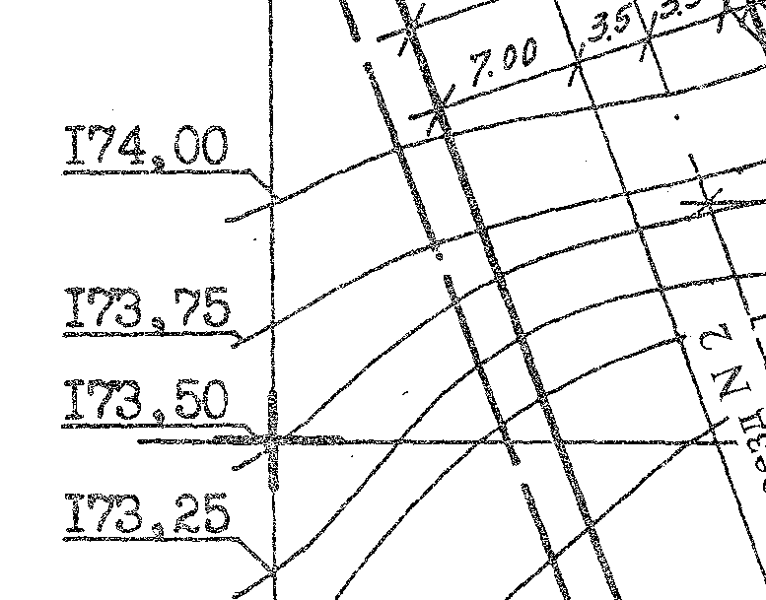 | А | 0.25 м
55 |  | Б | 0,5м
55 |  | В | 2.5 м
56 | Условное обозначение на представленном чертеже читается так:  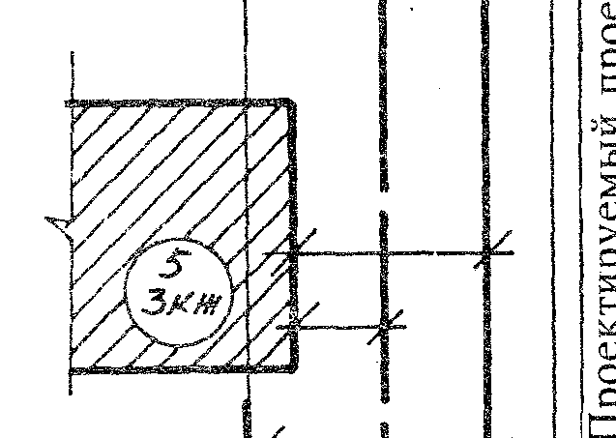 | А | Сохраняемая существующая застройка;  Номер дома -3;  Этажность -5;  Материал стен –камень;  Тип строения- жилой дом;
56 |  | Б | Реконструируемое здание;  Номер дома -5;  Этажность -3;  Конструктивная система здания – каркасное;  Материал стен -железобетон;
56 |  | В | Реконструируемое здание;  Номер дома -5;  Этажность-3;  Материал стен –камень;  Тип строения- жилой дом;
57 | Укажите вид привязки здания изображенной на чертеже | А | Вертикальная
57 |  | Б | Горизонтальная
57 |  | В | Объектная
58 | Назовите способ разбивки, используемый при разбивке здания от строительной стеки | А | Способ прямоугольных координат
58 |  | Б | Способ полярных координат
58 |  | В | Способ прямой угловой засечки
59 | Если положение точки на местности определяется путем отложения проектного угла и расстояния, то способ разбивки называется: | А | Способ прямой угловой засечки
59 |  | Б | Способ линейной створной засечки
59 |  | В | Способ полярных координат
60 | Определите длину стороны строительной сетки, если даны координаты точек  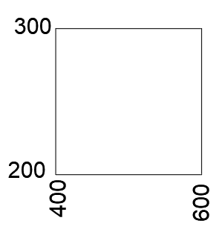 | А | По оси Х:100м  По оси У:200м
60 |  | Б | По оси Х:200м  По оси У:100м
60 |  | В | По оси Х:500м  По оси У:1000м
61 | По данному чертежу определите расстояние ∆Х₁ и ∆У₁ | А | ∆Х₁= 15.50  ∆У₁= 24.60
61 |  | Б | ∆Х₁= 24.60  ∆У₁= 15.50
61 |  | В | ∆Х₁= 84.5  ∆У₁= 75.4
62 | На разбивочном чертеже горизонтальной планировки необходимо указать: | А | Размещение зданий и сооружений; элементов дорожно- уличной сети; элементы планировочного рельефа.
62 |  | Б | Планировочные границы проектируемой территории;  красные линии; строительную сетку.
62 |  | В | Все перечисленное в А и Б
63 | Существуют следующие методы подготовки данных для перенесения проектов зданий и сооружений на местность: | А | аналитический, чертежный, компьютерный
63 |  | Б | графический, аналитический, комбинированный
63 |  | В | графический, аналитический, чертежный

